- 微信搜索或扫码关注“中央政法委长安剑”公众号


- 进入公众号，点击 “参加竞赛”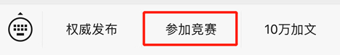
- 点击页面正上方“全国反邪教知识竞赛”

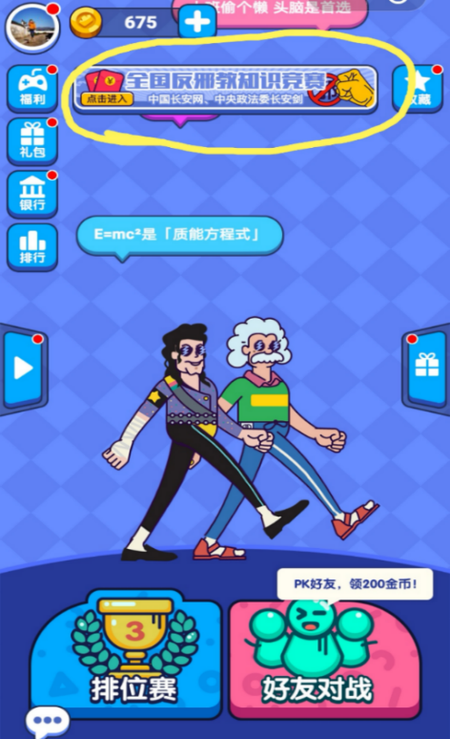

- 参加竞赛，答题结束后将排名截图，保存备查。
